****《游戏中的化学》拓展提升任务****

****拓展内容一：****

**请以酸、碱的通性构建知识网络图**

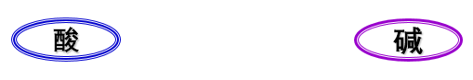

****拓展内容二：****

**阅读下面的科普短文并完成相关问题。**

食醋中一般含有3%~5%的醋酸，醋酸的化学名称叫乙酸（CH3COOH），是无色有刺激性气味的液体，能溶于水。

食醋可以除去水壶内的水垢，水垢的主要成分是碳酸钙。除水垢时，可在水壶中加入水，倒入适量醋，浸泡一段时间，不溶于水的碳酸钙会转变成可溶于水的醋酸钙而被除掉，化学方程式为：CaCO3 + 2CH3COOH = Ca (CH3COO)2 + H2O + CO2↑。在熬制骨头汤时，常常在汤中加入少量食醋，因为骨头中含有不溶于水的磷酸钙，当磷酸钙与醋酸作用时生成可溶于水的磷酸二氢钙，能够增加汤内的含钙量，促进人体对钙、磷的吸收和利用。

  食醋不仅在厨房中大显身手，还是一种杀菌剂，冬天在屋子里熬醋可以杀灭细菌，对抗感冒有很大作用。饮酒过量的人可以用食醋来解酒，因为乙酸能跟乙醇发生酯化反应生成乙酸乙酯（CH3COOC2H5）和水，从而达到解酒的目的。

由于醋酸能与活泼的金属发生置换反应产生氢气，所以家用铝制品不能用来盛放食醋，以免被腐蚀。

根据文章内容，回答下列问题：

（1）乙酸中碳、氢、氧元素的质量比为___________。

（2）乙酸的物理性质____________________。

（3）食醋能用来解酒的原因是___________________________。

（4）用食醋除水垢，该反应属于基本反应类型中的 反应。

（5）用铁锅炒菜时，放一点食醋能补铁的原因是________（可用化学方程式表示）。

****拓展内容三：****

1．课外小组利用下图装置验证碳酸钠的性质。

（1）将注射器1的针头向瓶内推进，使针头下端进入瓶内

液面下，抽取少量A中液体，此时注射器1中发生反应

的化学方程式为 。

（2）验证碳酸钠是碳酸盐，应进行的操作及观察到现象

是 。

**2**．**物质王国举行一场趣味篮球赛。某队由Fe、CO2、H2SO4、Ca(OH)2、CuSO4 5名“队员”组成，比赛中，场上“队员”位置及传球路线如图所示。（图中“—”表示两端物质能发生化学反应）**

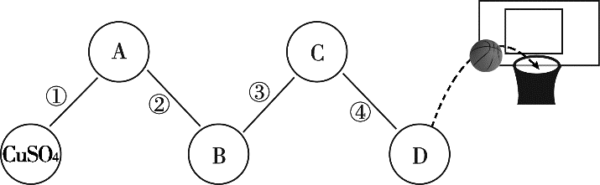

（1）D位置“队员”所代表的物质是_________________。

（2）写出反应③的化学方程式__________________________________。

3．进行如下实验，研究物质的性质。



（1）向氢氧化钠溶液中加入A物质后，反应的化学方程式______________________。

（2）加入C后，除了观察到气泡的现象，还能观察到的现象是______________________。

发生反应的化学方程式为__________________________________。

（3）红色溶液中含有的物质有水、石蕊、______。

4．为保护绿水青山，可将工业残留的钡渣[主要成分为碳酸钡（BaCO3）]进行无害化处理，制取化工原料硫酸钡（BaSO4）。主要流程如下：

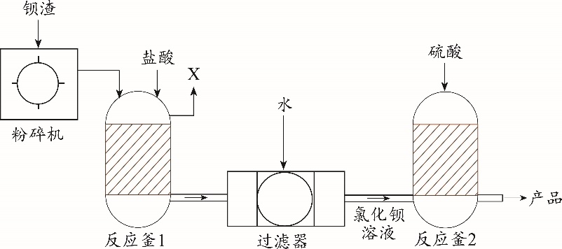

已知：BaSO4难溶于水，氯化钡（BaCl2）可溶于水。

（1）粉碎钡渣的目的是 。

（2）反应釜1中的气体X为 。

（3）反应釜2中发生复分解反应的化学方程式为 。

5．氯化钙应用广泛，以石灰石（杂质主要是Fe2O3、MgSO4）为原料生产氯化钙的流程如下：

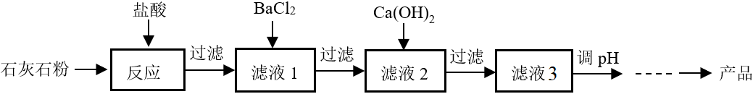

已知：① BaCl2 + MgSO4 = BaSO4↓+ MgCl2

② Ca(OH)2 + MgCl2 = Mg(OH)2↓+ CaCl2

③ Ca(OH)2 + FeCl3 = Fe(OH)3↓+ CaCl2

（1）氧化铁与盐酸反应的化学方程式为____________________________________。

（2）滤液1中的溶质有HCl、FeCl3、MgSO4和_______________。

（3）滤液2中加入Ca(OH)2是为了除去______（填序号，下同）。

A．MgCl2 B．FeCl3 C．HCl

（4）滤液3呈碱性，为使溶液pH降低，可加入适量的________。

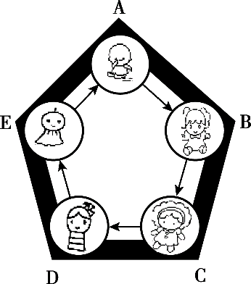A．NaClB．NaOHC．盐酸

6．客家围屋如同城堡，可以抵御外敌入侵。现有A、B、C、D、E 5种物质作为围屋的守护“卫士”，它们分别由氢、碳、氧、钠、钙中的两种或三种元素组成。五种物质间建立起如图所示的关系才能组成守护的防线，其中物质A和B是常用的灭火剂。

（1）物质A的化学式为 。

（2）物质D的化学式为 。

（3）现有下列物质作为“外敌”分别对围屋发起进攻，若该物质只要与两位相邻的守护“卫士”都能发生反应就能攻破防线，那么能攻入围屋的物质是 。

①铁 ②稀盐酸 ③氧化铁 ④稀硫酸

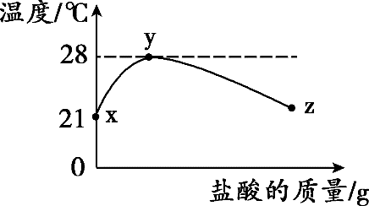 （4）室温下，将稀盐酸慢慢滴入装有D溶液的烧杯中，利用温度传感器测出烧杯中溶液的温度，溶液温度随加入盐酸的质量而变化的曲线如右图所示。

① 请解释xy段温度变化的原因　　　　 　　。

② 在z处溶液中的溶质是　　　　　　（填化学式）。